ГОРНО-АЛТАЙСКИЙ  ГОРОДСКОЙ СОВЕТ  ДЕПУТАТОВ | 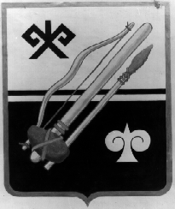 | ГОРНО-АЛТАЙСК  КАЛАНЫҤ ДЕПУТАТТАР  СОВЕДИ
РЕШЕНИЕ |  | ЧЕЧИМ
от «___» ______________ года № ____

г. Горно-Алтайск

О внесении изменений в Инвестиционную стратегию
муниципального образования «Город Горно-Алтайск»
на период до 2028 года

Руководствуясь статей 47 Устава муниципального образования «Город Горно-Алтайск», принятого постановлением Горно-Алтайского городского Совета депутатов от 22 марта 2018 года № 7-1,
Горно-Алтайский городской Совет депутатов решил:

- Внести в Инвестиционную стратегию муниципального образования «Город Горно-Алтайск» на период до 2028 года, утвержденную решением Горно-Алтайского городского Совета депутатов от 20 июня 2017 года № 38-3, следующие изменения:
а) в абзаце первом раздела I слова «проектов и основывается
на следующих правовых актах:» заменить словом «проектов.»;
б) абзацы второй - четвертый раздела I исключить;
в) в разделе III слова «в) Указ Главы Республики Алтай, Председателя Правительства Республики Алтай от 16 июля 2013 года
№ 169-у «Об утверждении Инвестиционной декларации Республики Алтай»;» исключить.
- Настоящее решение вступает в силу после дня его официального опубликования.

Мэр города Горно-Алтайска Ю.В. Нечаев

